ПОЛНЫЙ ГОДОВОЙ ОТЧЕТ ПО НАУКЕ
О Т Ч Е Т
Кафедра химии ВГАУ
2020 г.
Тема 7 «Разработка инновационных технологических процессов производства и переработки сельскохозяйственного сырья, оценка качества и безопасности продовольственных товаров и объектов окружающей среды».
Раздел 7.1. «Разработка методов экологического мониторинга окружающей среды, методов очистки вод и природных объектов от примесей».
7.1.1. Разработка методов качественного и количественного определения токсичных и взрывоопасных газов, методов сертификации пищевых продуктов с помощью «электронного носа».
Цели исследования: разработка режима температурной модуляции газочувствительного слоя полупроводникового сенсора, позволяющего проводить селективный анализ паров сероводорода в атмосфере.
Задачи исследования: подобрать состав газочувствителього слоя, подобрать необходимые параметры нестационарного температурного режима работы сенсора.
Актуальность: при хранении и переработке техногенных отходов, а также в некоторых металлургических процессах, в атмосферу может выделяться сероводород, представляющий опасность для здоровья человека, что приводит к необходимости постоянного мониторинга воздушной среды.
Основные результаты работы: для определения содержания сероводорода в атмосфере могут применяться полупроводниковые металлоксидные сенсоры кондуктометрического типа. Если сенсор, выполненный из полупроводникового материала n-типа, находится на воздухе при рабочей температуре (примерно 300 ^{о}С), то на поверхности происходит хемосорбция молекул кислорода воздуха, которая приводит к повышению его электрического сопротивления за счет уменьшения концентрации свободных электронов:
(1)
Если в воздушную среду попадают пары газов-восстановителей, например, сероводорода, то в результате их сорбции на поверхности полупроводника протекает окислительно-восстановительный процесс:
(2)
Электроны переходят в полупроводник и снижают его электрическое сопротивление.
Самым распространенным материалом газочувствительного слоя металлоксидных сенсоров является нанодисперсный SnO₂. Для повышения чувствительности и селективности металлоксидных сенсоров к нему подбирают каталитические добавки, способствующие протеканию на поверхности окислительно-восстановительных реакций (2). В случае сероводорода можно использовать как классическую добавку, например, оксид палладия, так и добавку CuO, механизм действия которой основан не на катализе, а на протекании обратимого фазового перехода:
(3)

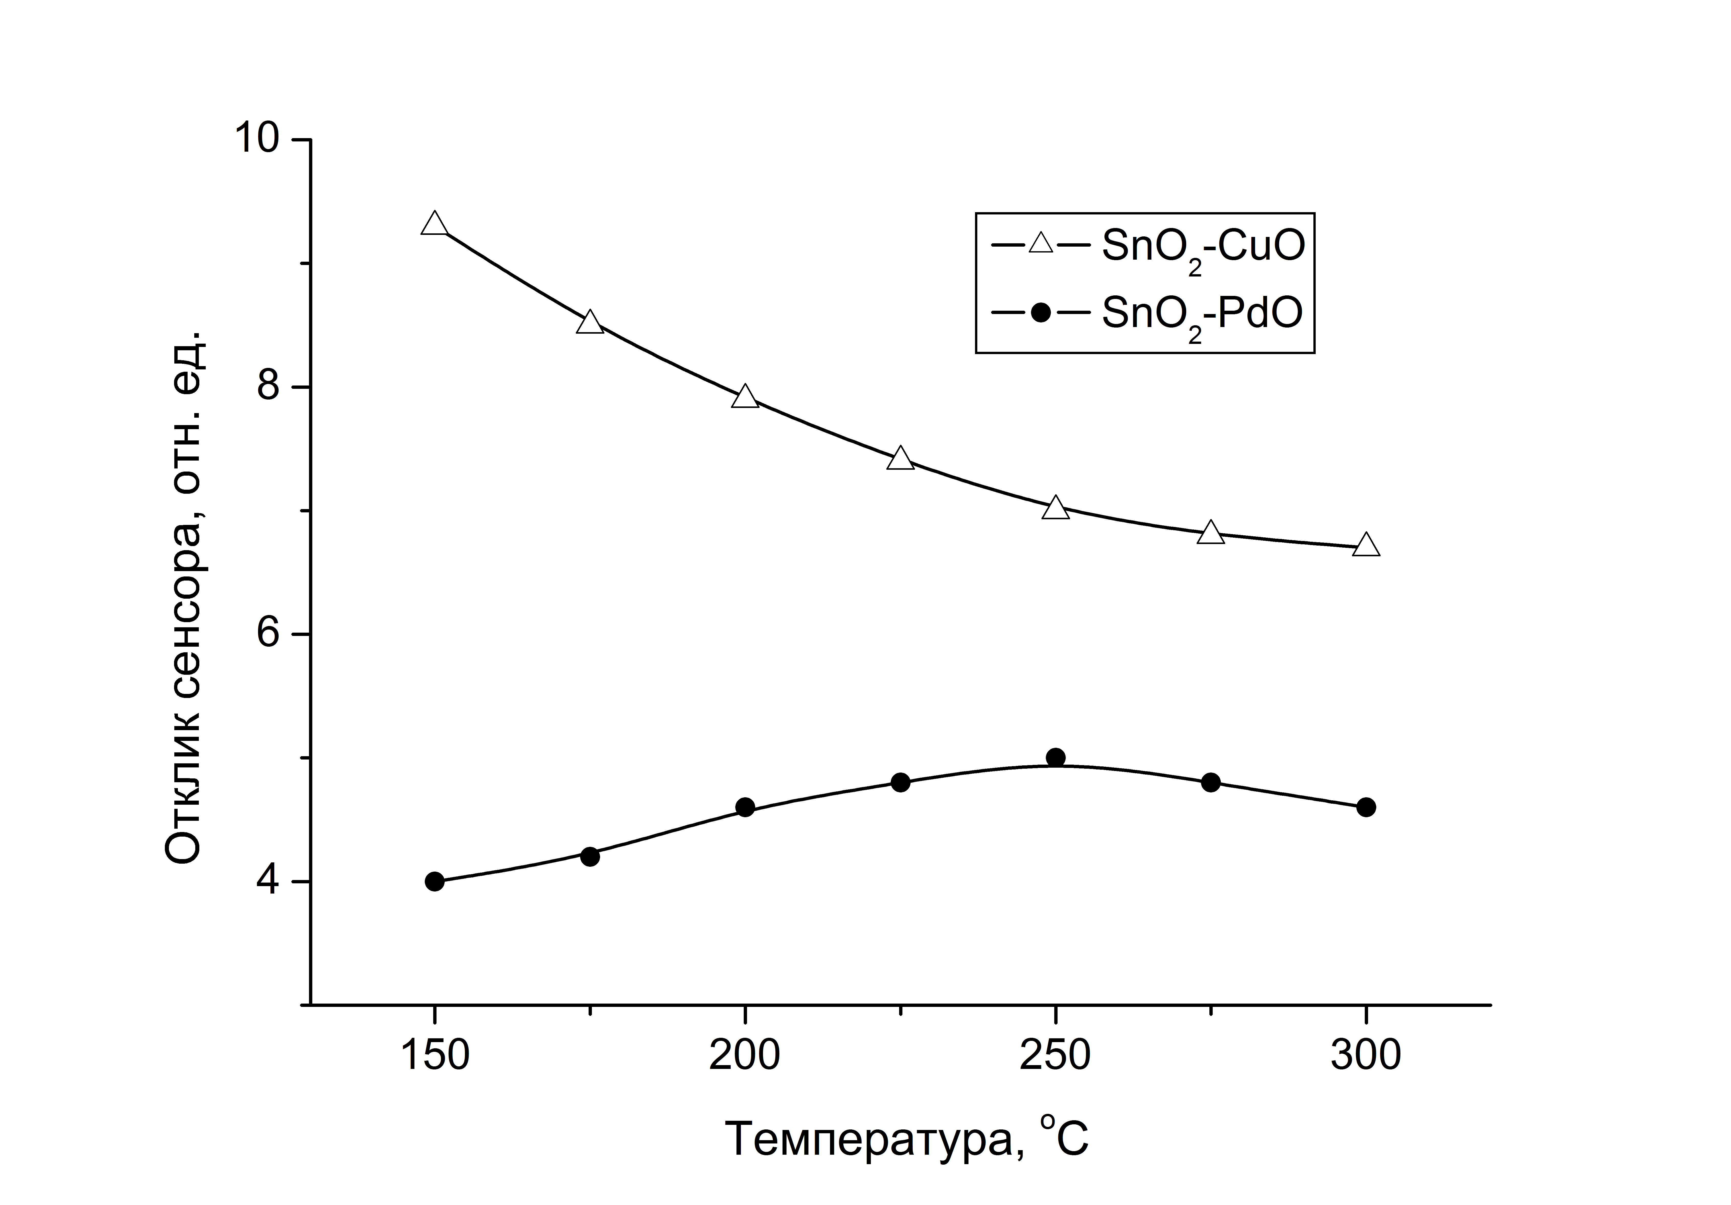
Рис. 1. Зависимость отклика сенсоров различного состава от температуры при концентрации сероводорода 50 ppm.

Если добавки оксида палладия увеличивают отклики сенсора ко всем газам-восстановителям, то добавка оксида меди увеличивает отклики сенсора именно по отношению к сероводороду, то есть она повышает селективность при определении сероводорода. Однако использование таких сенсоров имеет и недостатки, связанные с тем, что максимальный отклик приходится на низкие температуры (рис. 1), при которых замедлена релаксация сенсоров после замены сероводорода на чистый воздух.
Другой подход к повышению чувствительности и селективности заключается в использовании температурной модуляции, приводящей к очень значительному увеличению чувствительности (рис. 2). Кривая 2 на этом рисунке получена при циклическом изменении температуры от 100 ^{о}С (13 секунд) до 450 ^{о}С (2 секунды). Причина полученных в нашей работе рекордных значений чувствительности заключается в сочетании режима температурной модуляции с подобранным под этот режим составом газочувствительного слоя. Снижение температуры сенсора приводит к увеличению сорбции анализируемого газа, однако при низких температурах молекулы не переходят в активное состояние, необходимое для протекания химических процессов. При высокой температуре молекулы сероводорода переходят в активное состояние и способны взаимодействовать с находящимися на поверхности газочувствительного слоя анионами кислорода. Однако повышение температуры снижает величину сорбции анализируемого газа. Таким образом, определение сенсорного отклика в стационарном режиме требует поиска компромисса – повышение температуры снижает сорбцию, а снижение температуры пассивирует катализатор и уменьшает количество активных молекул.
Заключение: использование выбранного нами импульсного режима позволяет совместить преимущества разных температур газочувствительного слоя. В начале цикла сенсор охлажден и величина сорбции сероводорода максимальна. Нагрев сенсора до достаточно высокой температуры 450 ^{о}С позволяет активировать катализатор, перевести большое количество молекул сероводорода в активное состояние и заставить их взаимодействовать с избытком анионов кислорода. Резкий нагрев газочувствительного слоя приводит к тому, что молекулы сероводорода успевают активироваться и вступить во взаимодействие с анионами кислорода раньше, чем произойдет их десорбция с поверхности.
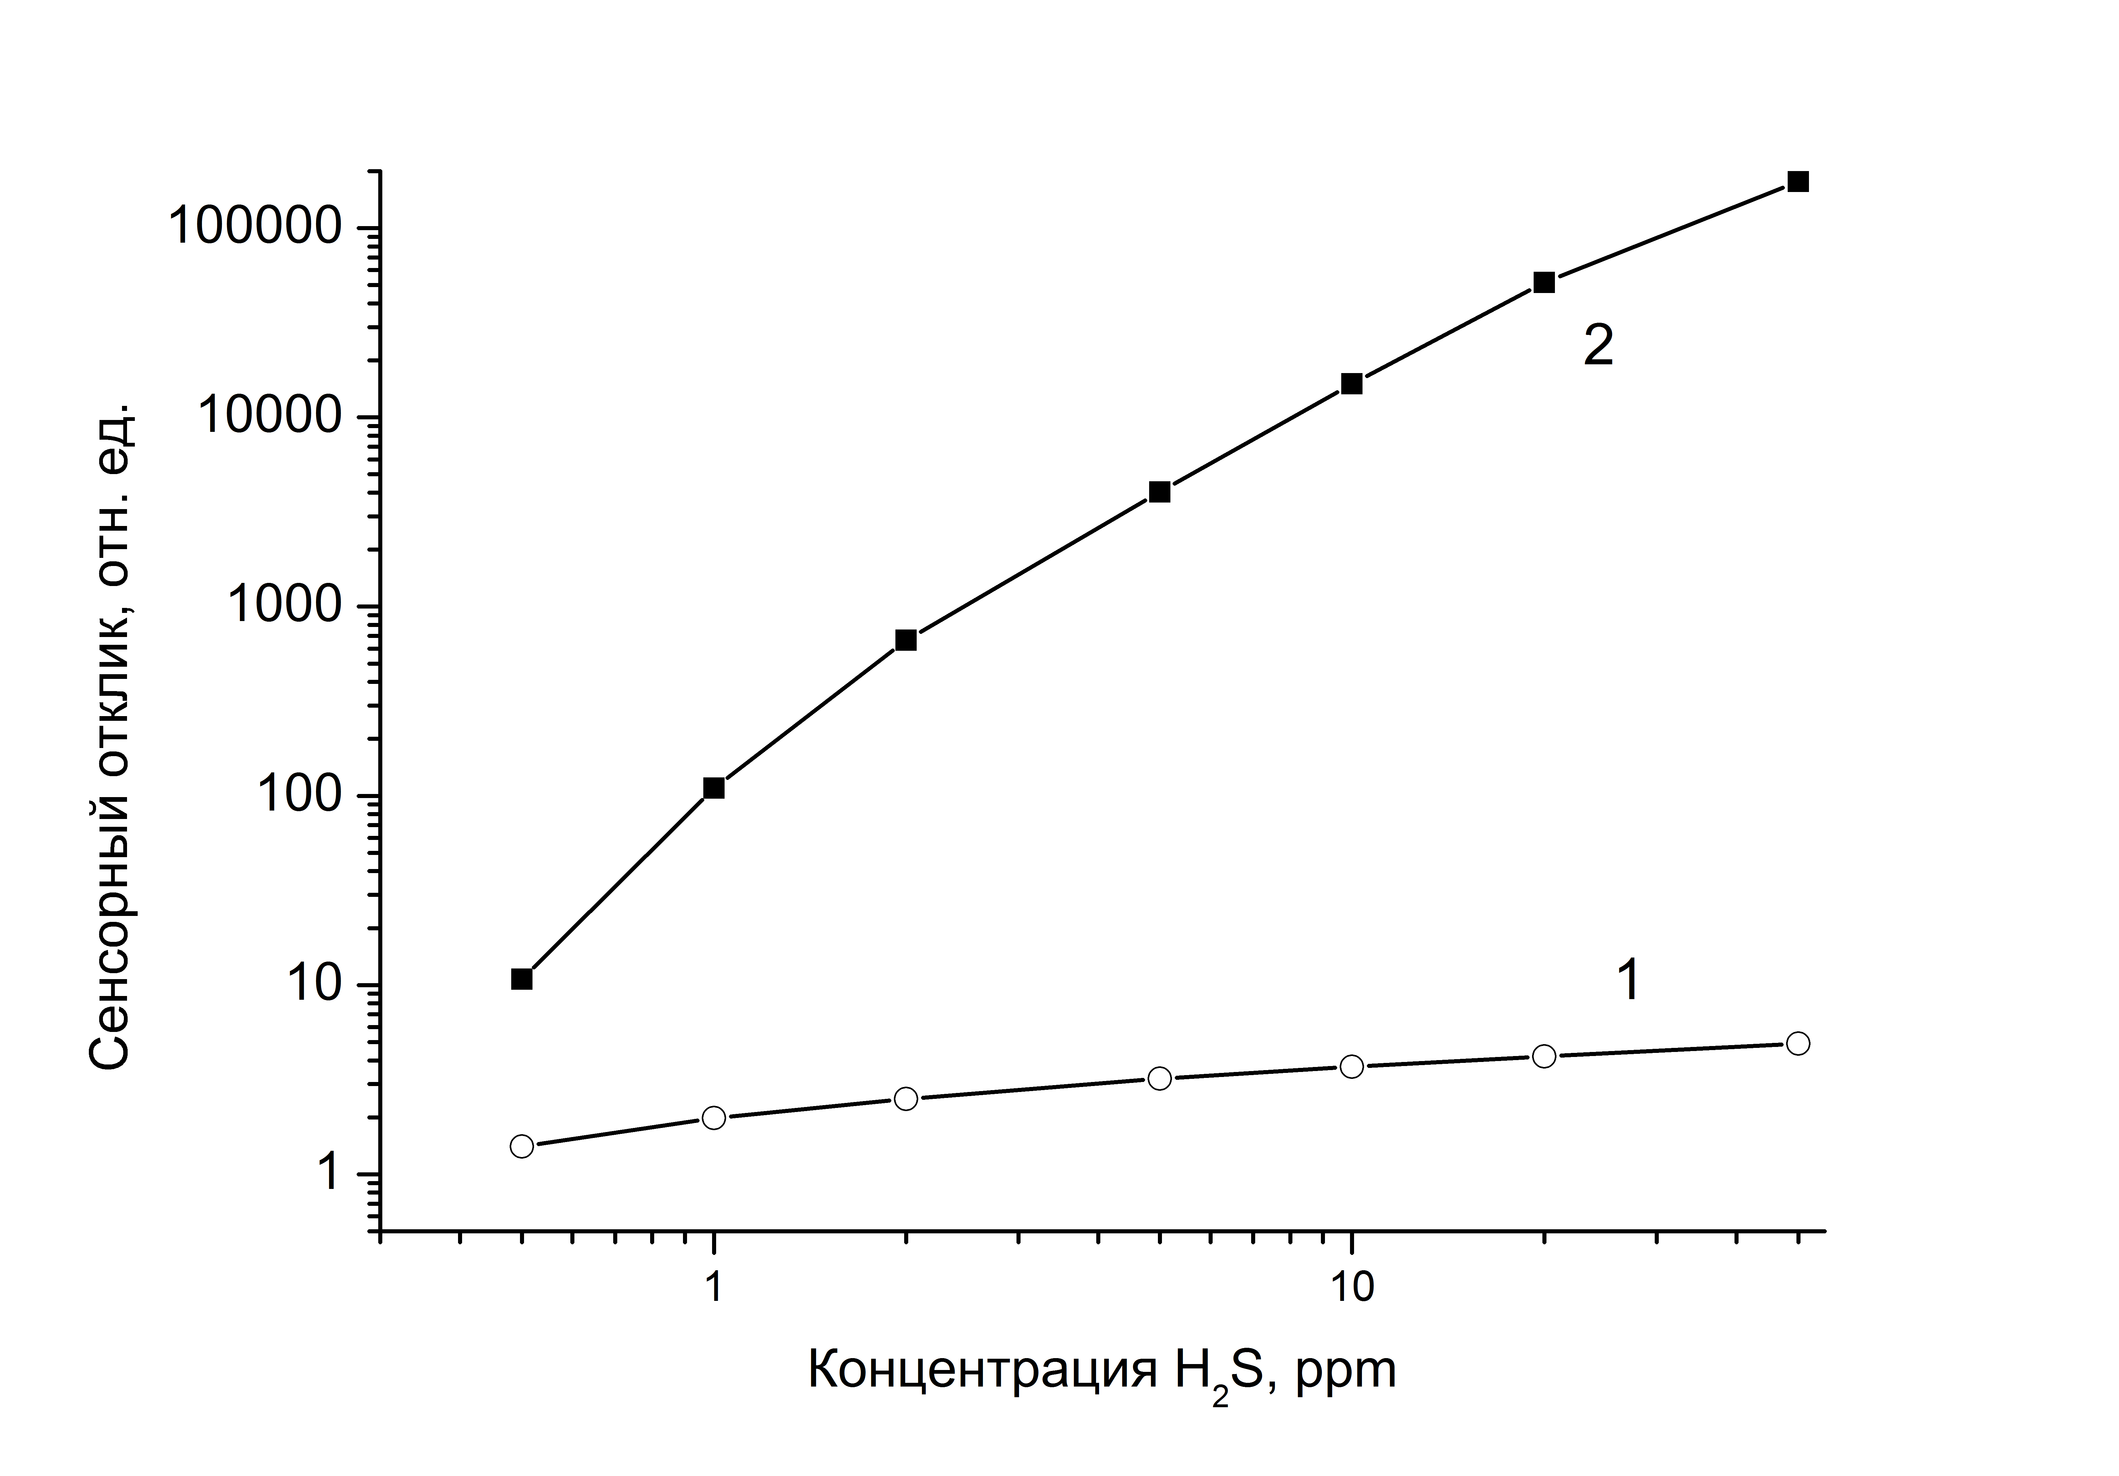
Рис. 2. Отклики сенсора SnO2-PdO при постоянной температуре (кривая 1) и при температурной модуляции (кривая 2).

Использование температурной модуляции позволяет разделить процессы сорбции и химического взаимодействия и выявить индивидуальные особенности анализируемого газа. Таким образом, температурная модуляция позволяет повысить не только чувствительность сенсора, но также его селективность.
Представленные данные демонстрируют реальную возможность создания нового поколения газоаналитических приборов, необходимых для экологического мониторинга токсичных газов, выделяющихся при хранении и переработке техногенных отходов.
Исследование выполнено при финансовой поддержке РФФИ в рамках научного проекта № 18-29-24128.

7.1.2. Создание новых сорбентов для очистки воды
Цели исследования: разработана технология получения композитных сорбентов БАКС для решения проблемы очистки воды.
Задачи исследования: установление особенностей структуры, физико-химических свойств сорбентов БАКС, а также механизмов сорбции на них веществ различной химической природы.
Актуальность: загрязнение водоемов, особенно в городах с развитой промышленностью, достигает катастрофических масштабов. Перспективным направлением является сорбционная очистка воды. При разработке синтеза новых эффективных сорбентов желательно, чтобы их свойства обеспечивали комплексное извлечение из воды вредных примесей неорганического, органического и микробиологического происхождения. При этом важнейшей задачей является установление особенностей структуры, физико-химических свойств этих сорбентов, а также механизмов сорбции на них веществ различной химической природы.
Основные результаты работы: В настоящей работе рассмотрено применение гидроксида железа (II) в качестве сорбента при обезвреживании хромсодержащих сточных вод. Получение редокс –сорбента осуществляли методом электролиза с использованием стержневого бездиафрагменного электролизера. Изучено влияние плотности тока и концентрации электролита NaCl на выход железа (II) по току.
Для оценки оптимальной плотности тока была снята зависимость выхода железа (II) по току от плотности тока в растворе хлорида натрия различной концентрации при 25°С (рис.1).
При повышении плотности тока с 0,25 до 0,75 А/см² наблюдается линейный рост значений выхода железа (II) по току с 42,6 до 76,5%. При плотности тока 1,5 A/см² величина выхода железа (II) по току становится максимальной и достигает 93,8%. Дальнейший рост плотности тока до 2 A/см² приходит к снижению этой величины до 78,3%.
Из рис. 1следует, что нижний предел плотности тока составит 0,75 А/см², а верхний – 2 А/см².
Для уточнения верхнего предела плотности тока и подтверждения величины нижнего предела нами построена зависимость удельных энергозатрат при получении гидроксида железа (II) от плотности тока (рис.2). Зависимость имеет экстремальный характер с минимумом при плотности тока 1 А/см² , которую можно считать оптимальной.
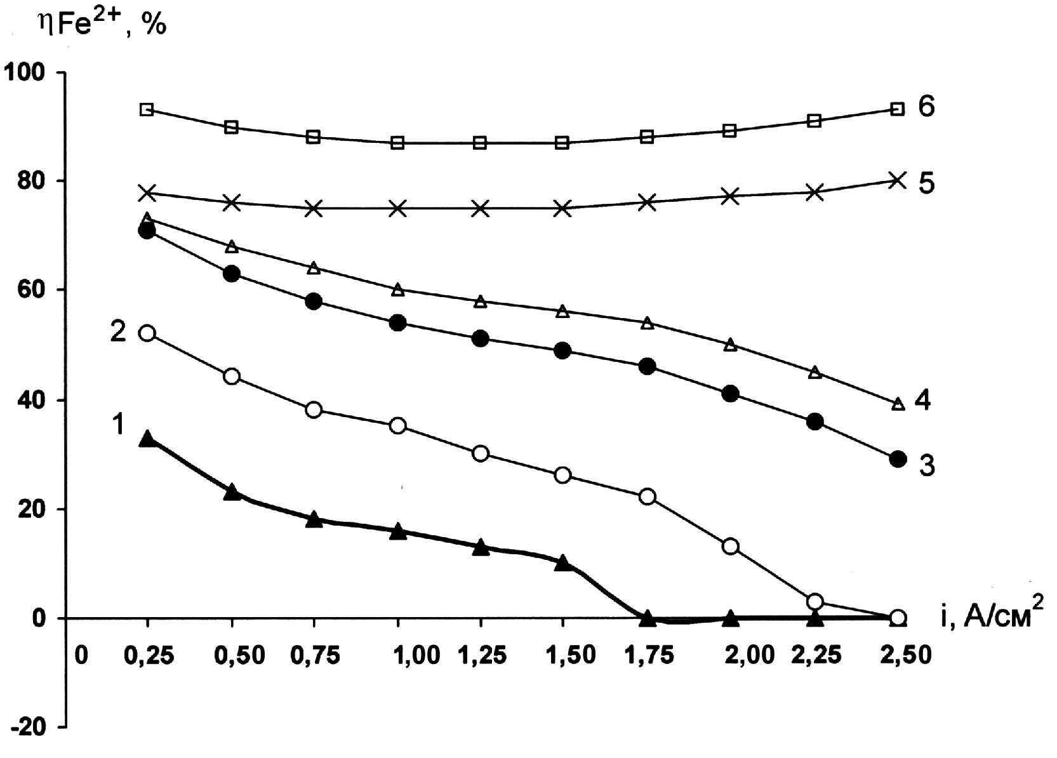
Рис .1. Зависимость выхода железа (II) по току () от плотности тока ( i ) при различных концентрациях хлорида натрия (С) % :
1 – 0,05, 2 – 0,10, 3 – 0,30, 4 – 0,50, 5 – 1,00, 6 – 3,00

Рис. 2 Зависимость удельных энергозатрат (W) при получении железа (II) электролизом от плотности тока (i) при различных концентрациях хлорида натрия, % : 1 – 1,00, 2 – 2,00, 3 – 3,00

С повышением плотности тока от 0,5 до 1 А/см² удельные энергозатраты снижаются с 10,4 до 6,9; с 7,2 до 5,6; с 5,6 до 4,2 Вт·ч/г соответственно для 1, 2 и 3%-ных растворов хлорида натрия. Дальнейшее увеличение плотности тока приводит к росту удельных энергозатрат. Например, увеличение плотности тока до 1,5 А/см² приводит к росту удельных энергозатрат до 9,8 и 6,8 Вт·ч/г при 1 и 3%-ных растворах хлорида натрия. Из рис. 2 следует также, что рабочая плотность тока расположена в интервале 0,75-1,25А/см² для 1-3%-ных растворов хлорида натрия.
Заключение: Таким образом полученные данные позволяют считать, что рациональными параметрами процесса получения высокоэффективного редокс–сорбента являются: плотность тока-0,75-1,25А/см²; линейная скорость – 5-7 м/с, температура – 30-40º С.

7.1.3. Исследование строения, селективности и транспортных свойств природных и синтетических ионообменных материалов и использование их при водоподготовке и других технологических процессах
Цели исследования: исследование зависимости чисел переноса и коэффициентов разделения от обменной емкости и степени имидизации частично имидизированных полиамидокислотных мембран при электродиализе.
Задачи исследования: определение чисел переноса, коэффициента разделения, обменной емкости, степени имидизации в полиамидкислотных мембранах при электродиализе.
Актуальность: электромембранное разделение смесей электролитов является одним из методов проведения качественной водоподготовки. В пищевой промышленности, как правило, требуется вода, по содержанию близкая к водопроводной, но с ограничением по содержанию взвесей, соединений железа, марганца, солей жёсткости и по биозагрязнениям. Наиболее распространено использование умягченной воды для производства соков, водки, пива и т.п. продуктов. Ряд производств потребляет обессоленную воду с солесодержанием десятки мг/л для производства высокостабильной продукции. Причем иногда такую воду используют как основу для приготовления «стандартной» воды заданного состава. Потребление воды в пищевых производствах составляет от единиц до сотни м³/час.
Основные результаты работы: одной из важнейших проблем при электромембранном разделении электролитов является повышение селективности используемых мембран. Решение проблемы разделения смеси электролитов развивается по двум направлениям: модифицированием известных широко применяемых в настоящее время мембран и подбором новых полимерных мембранных материалов. Второе направление представляется более перспективным, так как позволяет исключить как сам процесс модифицирования, так и некоторые негативные его последствия - увеличение сопротивления мембран, нестабильность модифицирующего слоя и т. д..
Как правило, однозарядные ионы в растворе менее гидратированы, чем двухзарядные, и поэтому эффект конкурирующей сольватации может трактоваться как проявление зарядовой селективности при разделении смесей разнозарядных ионов. Проведенные исследования по изучению физико-химических свойств ПАК мембран выявили, что особенности структуры, химического строения матрицы, а также перераспределения воды в мембранах позволяют прогнозировать проявление селективности к малогидратированным ионам как результат конкурирующей сольватации. Представляется, что селективность к малогидратированным ионам должна проявляться в большей степени на более гидрофобизированных ПАК мембранах, полученных при относительно высоких температурах синтеза.
В таблице 1 показаны коэффициенты разделения двухзарядный катион - ион натрия ПАК мембранами с различной степенью имидизации в условиях равновесной сорбции. Данные показывают, что коэффициенты разделения значительно ниже единицы и указывают на преимущественное поглощение однозарядного иона, тем большее, чем меньше обменная емкость и выше степень имидизации. Выбор исследуемых двухзарядных ионов предполагал возможность их селективного поглощения ПАК мембранами вследствие возможностей специфического взаимодействия с атомами кислорода карбоксильных и карбонильных групп и азота амидных группировок с образованием координационных соединений. Однако, этот фактор никак себя не проявил, что указывает на то, что особенности структуры мембран и связанные с ней эффекты гидратации являются основной и возможно единственной причиной проявления мембранами селективных свойств. Повышение степени сшивки мембран, сопровождающееся уменьшением их обменной емкости и гидрофобизацией, приводит к формированию жестких и узких каналов, проникновение в которые противоионов с большим эквивалентным объемом становится энергетически невыгодным. Это подтверждается тем, что мембраны с высокой степенью имидизации практически не поглощают двухзарядные ионы. Проявление избирательных свойств ПАК мембран к малогидратированным ионам следует ожидать также и в условиях электромембранного разделения смесей электролитов.

Таблица 1. Коэффициенты разделения Ме²⁺ - Na⁺ ПАК мембранами
№ | Обменная емкость, ммоль/г | Степень  имидизации, % | Ca²⁺ | Cu²⁺ | Ni²⁺
1 | 3,93 | 17,8 | 0,114 | 0,220 | 0,281
2 | 3,03 | 36,6 | 0,020 | 0,052 | 0,092
3 | 1,39 | 70,9 | 0,000 | 0,000 | 0,000

На рис.1 показаны числа переноса противоионов в мембранах в зависимости от их обменной емкости. Мембраны с высокой обменной емкостью, т. е. с малой степенью имидизации, имеют высокие числа переноса независимо от их ионной формы. Однако, снижение обменной емкости приводит к уменьшению чисел переноса, что указывает на образование в структуре мембран межгелевых каналов, способных к необменному поглощению электролита. Для водородной и натриевой формы снижение чисел переноса невелико, и даже относительно высокотемпературные образцы мембран проявляют высокую селективность к противоионам.
Ход зависимости чисел переноса ионов кальция в мембранах носит иной характер, заключающийся в резком увеличении ее наклона. В этом случае проявляется отмеченное выше влияние структуры мембраны и особенностей распределения в ней воды. Дополнительной причиной необменного поглощения коионов, а следовательно, снижения чисел переноса противоионов, может служить неоднородность в распределении фиксированных ионов, увеличивающаяся с повышением температуры получения мембран. При этом возникают изолированные однозарядные фиксированные ионы, электростатически взаимодействующие с двухзарядными ионами кальция, что приводит к необходимости нейтрализации заряда дополнительным поглощением мембраной коионов.
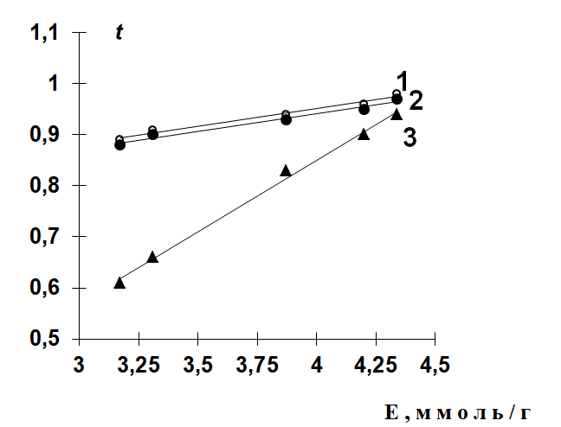

Рис. 1. Зависимость чисел переноса противоионов (t) в ПАК мембранах от их обменной емкости (Е). Форма мембран: 1- водородная; 2- натриевая; 3- кальциевая. Плотность тока 20 А/м2.

На рис. 2 показаны коэффициенты разделения ионов при электродиализе двухкомпонентных растворов мембранами с различной степенью имидизации. Объяснение хода зависимостей может быть найдено сопоставлением кинетических и сорбционных характеристик мембран.
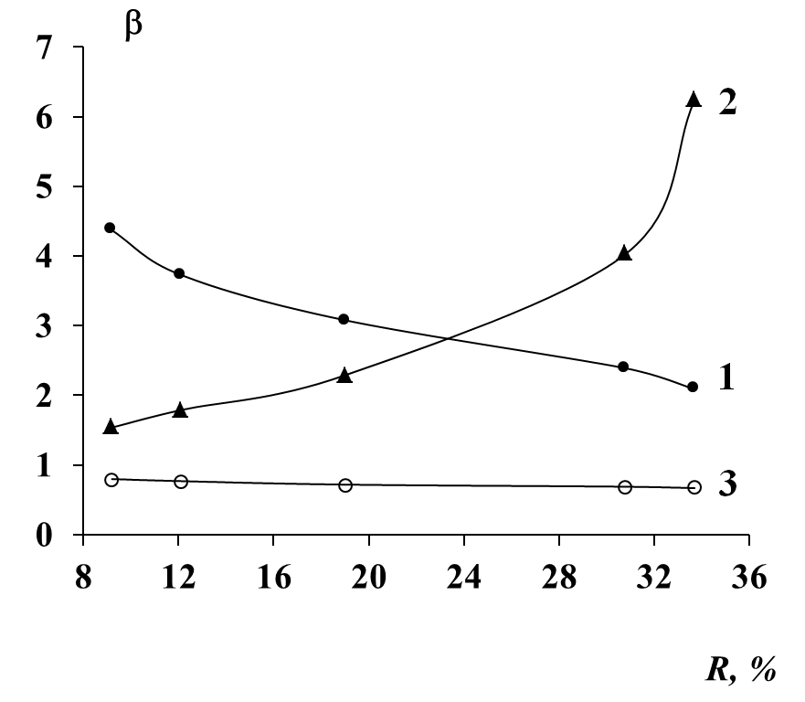
Рис. 2. Зависимость коэффициентов разделения (β) ионов при электродиализе двухкомпонентных растворов ПАК мембранами от степени имидизации (R). Коэффициенты разделения: 1- водород-натрий; 2- натрий-кальций; 3- магний-кальций. Плотность тока 20 А/м².

Известно, что подвижности однозарядных ионов в ионообменных мембранах выше, чем двухзарядных. В связи с этим, с одной стороны, значения коэффициентов разделения ионов натрия и кальция (кривая 1) соответствуют данным фактам. С другой стороны, потоки ионов в мембранах зависят не только от подвижностей, но и от концентраций разделяемых ионов, определяемых их селективным поглощением. Ранее показано, что исследуемые мембраны в условиях равновесной сорбции лучше поглощают ионы натрия из смеси их с ионами кальция (табл. 1). Это также должно определять предпочтительный перенос через мембраны ионов натрия. Причиной преимущественного поглощения ионов может служить представление о селективности как конкурирующей сольватации, а также известные данные о повышенной селективности к ионам, для которых моно - форма мембран имеет более низкое влагосодержание.
Ранее нами установлено, что низким степеням имидизации ПАК мембран соответствуют более высокие коэффициенты влагоемкости мембран в кальциевой форме по сравнению с натриевой, что предполагает преимущественное поглощение ионов натрия. С ростом степени имидизации коэффициенты влагоемкости мембран в кальциевой форме становятся ниже, чем в натриевой, что, казалось бы, должно приводить к снижению коэффициентов разделения. Однако, ход кривой 2 на рис. 2 имеет явно противоположный характер. Представляется, что повышение коэффициентов разделения натрий-кальций с ростом степени имидизации мембран связано с вышеописанными особенностями структуры его проводящих каналов, а также со значительной изоляцией фиксированных ионов. Последнее обстоятельство приводит к тому, что вероятность выхода иона кальция из потенциальной ямы вблизи фиксированного иона уменьшается, в результате чего подвижность его резко снижается. Этот эффект становится преобладающим и вызывает рост коэффициентов разделения натрий-кальций.
Преимущественный перенос ионов водорода из смеси его с ионами натрия (рис. 2 кривая 1) может быть объяснен значительно более низкими значениями коэффициентов влагоемкости и особенностью химической природы фиксированных карбоксилат - ионов, связывающих ионы водорода, что определяет повышенную селективность мембран к этим ионам. Этот фактор перекрывает эффект пониженной подвижности образующих воду ионов в слабокислотных и слабосшитых ионообменниках. Следует отметить, что коэффициенты разделения равнозарядных ионов (магний-кальций), процесс взаимодействия которых с мембранами не осложнен различием электростатических особенностей, практически не зависят от степени имидизации мембран (рис. 2 кривая 3). Коэффициенты разделения этих ионов (0,8) близки к обратной величине отношения чисел их гидратации в растворе, что еще раз подтверждает определяющее влияние на электромембранное разделение явлений гидратации.
Заключение: сопоставление коэффициентов разделения с данными для промышленных мембран МК-40, полученными в одинаковых условиях, показывает, что у ПАК мембран с малой степенью имидизации (9-12 %) при разделении водород-натриевых смесей они в 4,0 - 4,5 раза выше. При этом у ПАК мембран со степенью имидизации 33,7 % коэффициенты разделения натрий-кальциевых смесей в 13 раз больше, чем у МК-40 и в 1,6 раз выше, чем у мембран “Каспион”.
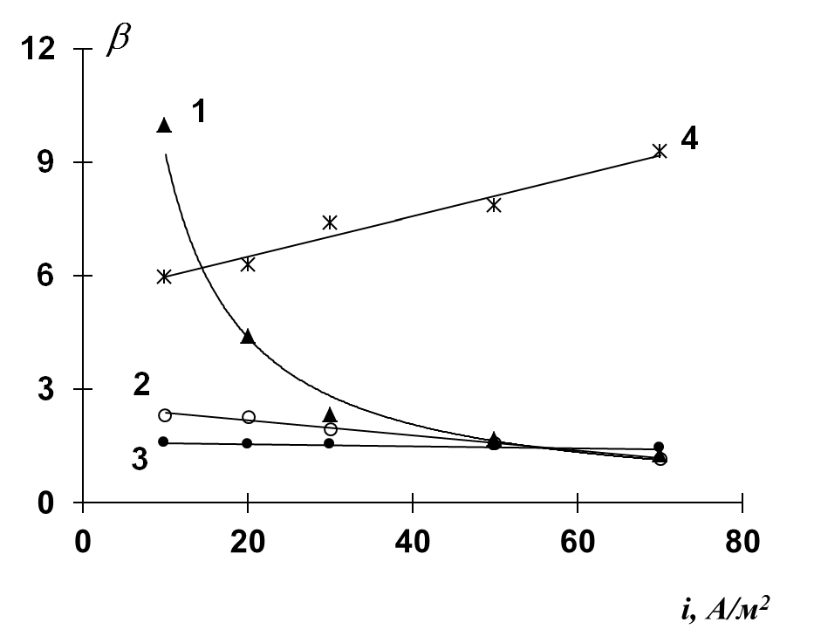
Рис. 3. Зависимость коэффициентов разделения ионов (β) ПАК мембранами от плотности тока (i): 1,2 – водород-натрий; 3,4 – натрий-кальций. Степени имидизации мембран, %: 1,3 – 9,2; 2,4 – 33,7.

Эффективность процесса электромембранного разделения ионов определяется сочетанием селективных свойств мембран и интенсивностью электродиализа. Поэтому представляет интерес исследование влияния плотности тока на коэффициенты разделения ионов. Результаты этого влияния приведены на рис. 3. Зависимость для разделения ионов водород-натрий мембранами с относительно низкой и относительно высокой степенью имидизации (кривые 1, 2) и натрий-кальций для слабосшитых мембран (кривая 3) показывает снижение эффекта разделения с повышением плотности тока и стремление к единице коэффициентов разделения в условиях предельного диффузионного тока. Это объясняется повышением общей интенсивности процесса, изменяя соотношение концентраций в примембранном слое в пользу менее поглощаемого в начальный период иона. Однако, зависимость коэффициентов разделения натрий-кальций для мембран с большей степенью имидизации (кривая 4) носит принципиально иной характер. Это можно объяснить тем, что в условиях интенсификации процесса происходит снижение общей концентрации раствора в примембранном слое, что приводит к повышению относительной гидратируемости иона кальция по сравнению с ионом натрия и, как следствие, к преимущественному проникновению в малогидратированную мембрану ионов натрия. Подобного явления не наблюдается при разделении смеси водород-натрий вследствие прототропного механизма переноса ионов водорода.
Сопоставление полученных результатов показывает, что коэффициенты разделения натрий-кальций ПАК мембранами со степенью имидизации 33,7% при плотности тока, близкой к предельной (70 А/м²), выше в 10 раз, чем у МК-40 и в 5 раз, чем у мембраны “Каспион”.
Таким образом, исследуемые ПАК мембраны проявляют повышенную селективность к однозарядным ионам в смеси их с двухзарядными и представляются перспективными для эффективного электромембранного разделения смесей электролитов. Мембраны не проявляют типичной зарядовой селективности при электродиализе, а основой селективности служат гидратационные характеристики мембран и ионов.

Перечень научных статей опубликованных в журналах и сборниках за 2020 год:
Конференции:
1. Перегончая О. В. Особенности сорбционных взаимодействий пищевых волокон с катионами тяжелых металлов по данным ИК-спектроскопии. / Национальная научно-практическая конференция. Теория и практика инновационных технологий в АПК. – Воронеж, ВГАУ, 11-26 марта 2020
2. Перегончая О.В. Спектрофотометрический и цветометрический методы анализа растительных масел. Перегончая О.В., Королькова Н.В. / Национальная научно-практическая конференция. Теория и практика инновационных технологий в АПК. – Воронеж, ВГАУ, 11-26 марта 2020
3. Перегончая О.В. Неизотермическая дегидратация тыквенного сырья и пастильной массы как методы инструментального анализа пищевой продукции. Перегончая О.В., Соколова С.А., Дьяконова О.В. / Национальная научно-практическая конференция. Теория и практика инновационных технологий в АПК. – Воронеж, ВГАУ, 11-26 марта 2020
4. Чегерева К.Л. Определение паров органических веществ в воздухе полупроводниковыми сенсорами при контроле безопасности пищевых производств. Чегерева К.Л., Звягин А.А., Фролова В.В., Шапошник А.В. / Национальная научно-практическая конференция. Теория и практика инновационных технологий в АПК. – Воронеж, ВГАУ, 11-26 марта 2020
5. Чегерева К.Л. Применение полупроводниковых сенсоров в аналитической химии при определении паров сероводорода в воздухе рабочей зоны на сельско-хозяйственных предприятиях. Чегерева К.Л., Звягин А.А., Шапошник А.В. / Национальная научно-практическая конференция. Теория и практика инновационных технологий в АПК. – Воронеж, ВГАУ, 11-26 марта 2020
6. Звягин А.А. Определение паров ацетона в воздухе полупроводниковыми сенсорами в решении проблем автомобильного хозяйства. Звягин А.А., Чегерева К.Л., Данилова Г.Н. / Национальная научно-практическая конференция. Теория и практика инновационных технологий в АПК. – Воронеж, ВГАУ, 11-26 марта 2020
7. Звягин А.А. Теоретические основы применения химических реагентов, процессов и материалов в автомобильном транспорте. Звягин А.А., Соколова С.А., Данилова Г.Н. / Национальная научно-практическая конференция. Теория и практика инновационных технологий в АПК. – Воронеж, ВГАУ, 11-26 марта 2020
8. Данилова Г.Н. Микробиологическая оценка природных и сточных вод в процессе сорбционной очистки от соединений хрома. Данилова Г.Н. / Национальная научно-практическая конференция. Теория и практика инновационных технологий в АПК. – Воронеж, ВГАУ, 11-26 марта 2020
9. Соколова С.А. Применение полупроводниковых газовых сенсоров в решении проблем физико-химических методов анализа в агрохимии и агроподчвоведении. Соколова С.А., Чегерева К.Л., Звягин А.А. Шапошник А.В. / Национальная научно-практическая конференция. Теория и практика инновационных технологий в АПК. – Воронеж, ВГАУ, 11-26 марта 2020
10. М.Н. Моргунова. Исследование влияния параметров экстракции на реологические свойства геля из семян чиа. М.Н. Моргунова, С.В. Бутова, А.А. Звягин / Молодежный вектор развития аграрной науки: материалы 71-й студенческой научной конференции. – Ч. II. – Воронеж: ФГБОУ ВО Воронежский ГАУ, 2020. с.208-213.
11. Processing electronic nose data using artificial neural networks / A.V. Shaposhnik, P.V. Moskalev. The Fourth Scientific School "Dynamics of Complex Networks and their Application in Intellectual Robotics", 2020 at Innopolis University, Innopolis, Russia.
12. Шапошник А.В. Определение сероводорода полупроводниковыми сенсорами. / А.В. Шапошник, П.В. Москалев, К.Л. Чегерева, Е.А. Сизаск, А.А. Звягин. // Перспективы развития металлургии и машиностроения с использованием завершенных фундаментальных исследований и НИОКР. - Труды научно-практической конференции с международным участием и элементами школы молодых ученых: 65-летию ИМЕТ УрО РАН посвящается. ФГБОУН Институт металлургии Уральского отделения Российской академии наук (Екатеринбург) 2020. С. 105-107.
13. Шапошник А.В. Определение сероводорода в воздухе сенсором на основе диоксида олова / А.В. Шапошник // Управление инновационным развитием аграрного сервиса России: материалы национальной научно-практической конференции (15 сентября 2020 г.). – Воронеж: ФГБОУ ВО Воронежский ГАУ, 2020 с.358-361.
14. Шапошник А.В. / Применение полупроводниковых сенсоров в аналитической химии при определении паров сероводорода в воздухе рабочей зоны на сельскохозяйственных предприятиях / А.В. Шапошник // Механизация и автоматизация технологических процессов в сельскохозяйственном производстве: национальная научно-практическая конференция (25 сентября 2020 г.)

Научные журналы:
1. Чегерева К.Л. Определение паров органических веществ в воздухе полупроводниковыми сенсорами при контроле безопасности пищевых производств / К.Л. Чегерева, А.А. Звягин, В.В. Фролова, А.В. Шапошник // Технологии и товароведение сельскохозяйственной продукции. 2020. - № 1 (14). - С. 170-174.
2. Перегончая О.В. Термогравиметрия как метод исследования кинетики дегидратации пищевого сырья Перегончая О.В., Соколова С.А., Дьяконова О.В. Технологии и товароведение сельскохозяйственной продукции. 2020. № 1 (14). С. 150-154.
3. Перегончая О.В. Спектрофотометрическое исследование состава пигментного комплекса рапсового масла Перегончая О.В., Королькова Н.В.
Технологии и товароведение сельскохозяйственной продукции. 2020. № 1 (14). С. 155-158.
4. Чегерева К.Л. Применение полупроводниковых газовых сенсоров в решении проблем физико-химических методов анализа в агрохимии и агропочвоведении / К.Л. Чегерева, А.А. Звягин, А.В. Шапошник // Технологии и товароведение сельскохозяйственной продукции. 2020. - № 1 (14). - С. 167-169.
5. Чегерева К.Л. Применение полупроводниковых сенсоров в аналитической химии при определении паров сероводорода в воздухе рабочей зоны на сельскохозяйственных предприятиях / К.Л. Чегерева, А.А. Звягин, А.В. Шапошник // Технологии и товароведение сельскохозяйственной продукции. 2020. - № 1 (14). - С. 163-166.
6. Чегерева К.Л. Определение паров ацетона в воздухе полупроводниковыми сенсорами в решение проблем производства сельскохозяйственного транспорта / К.Л. Чегерева, А.А. Звягин, В.В. Фролова, А.В. Шапошник // Технологии и товароведение сельскохозяйственной продукции. 2020. - № 1 (14). - С. 159-162.
Направленные на публикацию
7. О.В. Дьяконова, О.В. Перегончая, С.А. Соколова Электромембранное разделение смесей электролитов с использованием полиамидокислотных мембран журнал Технологии и товароведение сельскохозяйственной продукции.
8. Функциональный состав ферментолизатов продуктов вторичной переработки горбуши и толстолобика по данным ик-фурье-спектроскопии О.В. Дьяконова, О.В. Перегончая, С.А. Соколова журнал Технологии и товароведение сельскохозяйственной продукции.
9. О.В. Дьяконова, О.В. Перегончая, С.А. Соколова Самодиффузия воды и этанола в гомогенных мембранах из полиакриловой кислоты, сшитой ионами алюминия журнал Технологии и товароведение сельскохозяйственной продукции.

Scopus, ВАК, Web of Scienc:
1. Прогнозирование сорбционной активности растительных пищевых волокон к катионам металлов по данным ИК-спектроскопии
Перегончая О.В., Соколова С.А., Дерканосова Н.М., Пономарёва И.Н., Зайцева И.И., Пономарева Т.В. Технология и товароведение инновационных пищевых продуктов. 2020. № 4 (63). С. 27-34. (ВАК, РИНЦ)
2.Amaranth as a bread enriching ingredient Derkanosova N., Stakhurlova A., Pshenichnaya I., Ponomareva I., Peregonchaya O., Sokolova S. Foods and Raw Materials. 2020. Т. 8. № 2. С. 223-231. (ВАК, РИНЦ, Scopus, Web of Scienc)
Направленные на публикацию
3.Selective gas detection of H₂ and CO by a single MOX-sensor / A.V. Shaposhnik, P.V. Moskalev, K.L. Chegereva, A.A. Zviagin, A.A. Vasiliev / Sensors and Actuators (принято в печать).

Результаты интеллектуальной деятельности (патенты, свидетельства): нет

Учебное пособие:
Сенсорная электроника, датчики: твердотельные сенсорные структуры на кремнии : учебное пособие для вузов / Э. П. Домашевская, Рябцев С.В., Тутов Е.А, Ховив А.М., Шапошник А.В.; под редакцией А. М. Ховива. — Москва : Издательство Юрайт, 2020. — 203 с. — (Высшее образование). — ISBN 978-5-534-12792-8. — Текст: электронный // ЭБС Юрайт [сайт]. — URL: https://urait.ru/bcode/448322

Объем финансирования за счет международных программ, грантов, тыс. руб.: 3000.
Тема проекта: «Фундаментальные основы энергоресурсоэффективной экологически безопасной переработки техногенных отходов»
Источник финансирования: РФФИ
Сроки действия 2019-2021.

Отчет рассмотрен и утвержден на заседании кафедры химии,
протокол №4, 14.12.2020г.

Зав. кафедрой химии Шапошник А.В.

